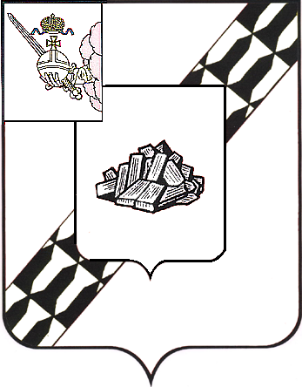

ЗЕМСКОЕ СОБРАНИЕ

УСТЮЖЕНСКОГО МУНИЦИПАЛЬНОГО РАЙОНА

РЕШЕНИЕ

от 08.06.2022 № 30
г. Устюжна

Об утверждении схемы много-
мандатных избирательных
округов

В соответствии с пунктом 3.1 статьи 18 Федерального закона от 12.06.2002 № 67-ФЗ «Об основных гарантиях избирательных прав и права на участие в референдуме граждан Российской Федерации», статьей 13 закона Вологодской области от 15.11.2011 № 2643-ОЗ «О выборах депутатов представительного органа муниципального образования, избираемых по мажоритарной избирательной системе относительного большинства», частью 1 статьи 4 закона Вологодской области от 28.04.2022 № 5110-ОЗ «О преобразовании всех поселений, входящих в состав Устюженского муниципального района Вологодской области, путем их объединения, наделении вновь образованного муниципального образования статусом муниципального округа и установлении границ Устюженского муниципального округа Вологодской области», постановлением территориальной избирательной комиссии Устюженского муниципального района от 02.06.2022 № 29/138 «Об определении схемы многомандатных избирательных округов для проведения выборов депутатов представительного органа Устюженского муниципального округа Вологодской области первого созыва», на основании статьи 21 Устава Устюженского муниципального района Земское Собрание Устюженского муниципального района РЕШИЛО:

1. Утвердить схему многомандатных избирательных округов для проведения выборов депутатов представительного органа Устюженского муниципального округа Вологодской области первого созыва согласно приложению 1 к настоящему решению.
2. Утвердить графическое изображение схемы многомандатных избирательных округов для проведения выборов депутатов представительного органа Устюженского муниципального округа Вологодской области первого созыва согласно приложению 2 к настоящему решению.
3. Настоящее решение вступает в силу со дня его подписания, подлежит опубликованию в информационном бюллетене «Информационный вестник Устюженского муниципального района» и размещению на официальном сайте Устюженского муниципального района.

Глава Устюженского
муниципального района И.А. Петров

Приложение 1
к решению Земского Собрания
Устюженского муниципального района
от 08.06.2022 № 30

Схема многомандатных избирательных округов
для проведения выборов депутатов представительного органа
Устюженского муниципального округа Вологодской области первого созыва

Наименование и номер пятимандатного избирательного округа | Число распреде- ляемых мандатов | Описание  пятимандатного избирательного округа  (номер избирательного участка, количество избирателей  на 01.01.2022 года, перечень населенных пунктов,  входящих в его состав) | Число избирателей зарегистри-рованных в пятимандат-ном избиратель-ном округе по состоянию  на 01 января 2022 года
Центральный пятимандатный избирательный округ № 1 | 5 | Избирательный участок № 726 центр: г. Устюжна, ул. Ленина, д. 50  (967 избирателей)  улицы: Правая Набережная р. Мологи (нечётн. стор.: №№ 1-5), Правая Набережная р. Ижины; Красных Зорь (чётн. стор.: №№ 42-60; нечётн. стор.: №№ 43-65), Ленина (чётн. стор.: №№ 44-66; нечётн. стор.: №№ 39-71), Моисеева (чётн. стор.: №№ 36-66; нечётн. стор.: №№ 35-67), Георгиевского Кавалера Веселова (чётн. стор.: №№ 34-66; нёчетн. стор.: №№ 17-65), Пролетарская (чётн. стор.: №№ 18-78; нечётн. стор.: №№ 15-57), Загородная (чётн. стор.: №№ 12-38; нечётн. стор.: №№ 5-31), Ижинская, Литовская, Набережная Куприна, Новгородская,  переулки: Зелёный, Красный, Розы Люксембург (чётн. стор.: №№ 4-а-38; нечётн. стор.: № 19-33), Рыбацкий, Сенной, Свободорабочий (чётн. стор.: №№ 22-а-56).  шоссе: Пестовское.  Избирательный участок № 727 центр: г. Устюжна, ул. Ленина, д. 6  (1037 избирателей)  улицы: Правая Набережная р. Мологи (№№ 5-а-24), Красных Зорь (нечётн. стор.: №№ 1-41; чётн. стор.: №№ 2-40/1), Ленина (нечётн. стор.: №№ 1-37; чётн. стор.: №№ 2-42), Моисеева (нечётн. стор.: №№ 1-33; чётн. стор.: №№ 2-34), Георгиевского Кавалера Веселова (нечётн. стор.: №№ 1-15; чётн. стор.: №№ 2-32), Пролетарская (нечётн. стор.: №№ 1-13; чётн. стор.: №№ 2-16), Загородная (нечётн. стор.: №№ 1-3-б; чётн. стор.: №№ 2-10), Карла Маркса (чётн. стор.: №№ 2-8), Володарского (нечётн. стор.: №№ 1-9; чётн. стор.: №№ 2-14), Трудовой коммуны (нечётн. стор.: № 1-31; чётн. стор.: №№ 4-30), Красноармейская (нечётн. стор.: № 1-29; чётн. стор.: №№ 2-28), Дорожная, Левая Набережная р. Ворожи, Правая Набережная р. Ворожи, Садовая, Тверская.  переулки: Свободорабочий (нечётн. стор.: №№ 1-49; чётн. стор.: №№ 2-20, 58), Коммунистический (нечётн. стор.: №№ 1-41, 43, 43а, 47а; чётн. стор.: №№ 2-42), Луначарского (чётн. стор.: №№ 18-36), Розы Люксембург (нечётн. стор.: №№ 1-17), Богатырева, Детский, Исаковский, Михайловский, Корелякова, Мельничный, Парковый, Пионерский.  площади: Соборная, Торговая.  Избирательный участок № 728 центр: г. Устюжна, ул. Интернациональная, д. 4  (472 избирателей)  улицы: Интернациональная (№№ 1, 2, 3, 5, 8, 9, 11, 13); Правая Набережная р. Мологи (№№ 26-35);  переулоки: Луначарского (нечётн. стор.: №№ 1-7; чётн. стор.: №№ 2-10)  Избирательный участок № 732 центр: г. Устюжна, пер. Терешковой, д. 50  (1719 избирателей)  улицы: Красноармейская (чётн. стор.: №№ 30-94, 96, 96а; нечётн. стор.: №№ 31-91), Трудовой Коммуны (чётн. стор.: №№ 32-96; нечётн. стор.: №№ 61-97), Батюшкова, Берёзовая, Возрождения, Кленовая, Липовая, Луговая, Мира, Спортивная, Строителей, Цветочная, Энтузиастов.  переулки: Луначарского (нечетн. стор.: №№ 25-41, 36-а, 36-б, 36-г, 38), Советский (нечётн. стор.: №№ 25-а-47; чётн. стор.: №№ 28-48), Терешковой (чётн. стор.: №№ 26а-52; нечётн. стор.: №№ 25-51), Устюженский (нечётн. стор.: №№ 13а-27; чётн. стор.: №№ 16-36), Кооперативный, Мелиораторов, Новый, Прохладный, Солнечный, Тихий, Южный, Чехова.  проезд: Коммунальный. | 4195
Северный пятимандатный избирательный округ № 2 | 5 | Избирательный участок № 734 центр: г. Устюжна, ул. Набережная Декабристов, д. 34  (732 избирателей)  улицы: Набережная Декабристов, Коммунаров, Титова, Юбилейная, Ветеранов,  переулки: Заречный, Комсомольский, Лесной, Октябрьский, Орельский, Первомайский, Перевозный, Полевой, Северный, Сосновый, Тихвинский, Филинский.  Избирательный участок № 735 центр: д. Малое Восное, д. 57  (360 избирателей)  деревни: Асташкино, Большое Восное, Бренчиха, Возгриха, Грязная Дуброва, Давыдовское Залесского сельсовета, Залесье, Зыково, Малая Дубровочка, Малое Восное, Старое Малое, Терентьево.  Избирательный участок № 736 центр: д. Ярцево, д. 2  (152 избирателя)  деревни: Большое Помясово, Глухово-1, Глухово-2, Денисово, Дорино, Избищи, Крутец, Лухнёво, Перговищи, Самсоново, Ярцево, Малое Помясово.  Избирательный участок № 738 центр: д. Лентьево, ул. Советская, д. 26  (308 избирателей):  хутор: Пожарки;  деревни: Бывальцево, Громошиха, Лентьево. Понизовье, Сысоево, Шалочь, Шелохачь.  Избирательный участок № 739 центр: д. Ванское, ул. Центральная, д. 52  (190 избирателей):  поселки: Колоколец, Староречье.  деревни: Ванское, Глины. Зимник, Попчиха.  Избирательный участок № 740 центр: д. Мережа, ул. Школьная, д. 8а  (137 избирателей):  деревни: Вёшки, Мерёжа, Горка, Огибь, Окулово, Орёл, Порослово, Хотыль, Шуклино.  Избирательный участок № 741 центр: д. Долоцкое, пер. Южный, д. 4  (466 избирателей)  деревни: Деревяга, Демихово, Долоцкое, Жилино, Кишкино, Логиново, Малое Медведево, Марфино, Мезга, Михалёво, Мочала, Новая, Рожнёво, Савино.  Избирательный участок № 742 центр: д. Плотичье, ул. Луговая, д. 1  (129 избирателей):  село: Модно;  деревни: Кортиха; Красино; Плотичье.  Избирательный участок № 743 центр: д. Слуды, ул. Школьная, д. 2  (122 избирателей)  деревни: Большая Липенка, Бугры, Мартыново, Матвеево, Слуды.  Избирательный участок № 750 центр: д. Соболево, ул. Центральная, д. 28  (388 избирателей)  деревни: Александрово, Кононово, Мыза-Тестово, Раменье, Соболево, Сошнево, Тимофеевское, Торшеево, Шуботово.  Избирательный участок № 751 центр: д. Славынево, ул. Центральная, д. 16, кор. 2  (280 избирателей)  деревни: Жуково, Зябликово, Кресты, Кстово, Родишкино, Славынево, Чёрная.  Избирательный участок № 752 центр: пос. им. Желябова, ул. Советская, д. 12  (718 избирателей):  посёлок: поселок имени Желябова.  деревни: Александрово-Марьино, Лычно, Оснополье, Селище, Чирец.  Избирательный участок № 757 центр: д. Яковлевское, пер. Центральный, д. 3  (220 избирателей)  посёлок: Перя.  деревни: Алекино, Антоново, Варлыгино, Завражье, Колодня, Кузьминское Перского сельсовета, Максимовское, Никитино, Остров, Поддубье, Поповка, Фёдоровское, Яковлевское. | 4202
Южный пятимандатный избирательный округ № 3 | 5 | Избирательный участок № 729 центр: г. Устюжна, ул. Карла Маркса, д. 14  (389 избирателей)  улицы: Володарского (нечётн. стор.: №№ 11-31-а; чётн. стор.: №№ 16-44-а); Интернациональная (№ 12); Карла Маркса (нечётн. стор.: №№ 9-15; чётн. стор.: №№ 10-30); Трудовой Коммуны (нечётн. стор.: №№ 33-59);  переулки: Луначарского (нечётн. стор.: №№ 11-21); Советский (чётн. стор.: №№ 8-26; нечётн. стор.: №№ 13-23); Терешковой (чётн. стор.: №№ 10-24).  Избирательный участок № 730 центр: г. Устюжна, пер. Терешковой, д. 6-а  (800 избирателей)  улицы: Правая Набережная р. Мологи (№№ 36-52); Интернациональная (нечётн. стор.: №№ 15-35; чётн. стор.: №№ 22-50); Карла Маркса (нечётн. стор.: №№ 17-69; чётн. стор.: №№ 40-70); Володарского (нечётн. стор.: №№ 33-77а; чётн. стор.: №№ 46-96);  переулки: Устюженский (нечётн. стор.: №№ 1-9-а, чётн. стор.: №№ 2-14); Терешковой (нечётн. стор.: №№ 1-21; чётн. стор.: №№ 2-8); Советский (чётн. стор.: №№ 2-6; нечётн. стор.: №№ 1-11); Конный, Кузнечный, Заводской.  Избирательный участок № 731 центр: г. Устюжна, ул. Карла Маркса, д. 53  (212 избирателей)  улицы: Беляева, Гагарина;  переулки: Перский, Агрохимиков;  больница: БУЗ ВО «Устюженская ЦРБ» (ул. Карла Маркса, д. 53).  Избирательный участок № 737 центр: д. Степачево, ул. Центральная, д. 19а  (267 избирателей)  деревни: Балахтимерево, Давыдовское Хрипелевского сельсовета, Дубровка, Захаровское, Квашнино, Куреваниха, Старое Квасово, Степачёво, Тюхтово, Хрипелёво, Чупрово  Избирательный участок № 744 центр: д. Веницы, ул. Школьная, д. 5  (148 избирателей)  деревни: Веницы, Вёшки, Выползово, Загорье, Ивановское, Козлово, Конюхово, Теплино  Избирательный участок № 745 центр: п. Даниловское, ул. Центральная, д. 14а  (230 избирателей)  посёлок: Даниловское.  деревни: Алексеево, Большой Осиновик, Бородино, Волосово, Дегтярня, Звана, Еремейцево, Котово, Круглицы, Никифорово, Раменье, Ременниково, Трестёнка.  Избирательный участок № 746 центр: п. Спасское, ул. Центральная, д. 23  (162 избирателей)  посёлок: Спасское.  деревни: Леушино, Сельцо, Дуброва  Избирательный участок № 747 центр: д. Мелечино, пер. Административный, д. 1  (136 избирателей)  деревни: Гряда, Демцыно, Лукьянцево, Мелечино, Подольское, Пожарово  Избирательный участок № 748 центр: д. Никола, ул. Корелякова, д. 103  (456 избирателей)  деревни: Анашкино, Бронино, Горка, Емельяниха, Излядеево, Костьяново, Нечалово, Никола, Новое Иванцево, Осиновик, Павловское, Петрово, Сычёво, Холманы.  Избирательный участок № 749 центр: д. Расторопово, ул. Школьная, д. 16  (200 избирателей)  деревни: Алексино, Богуславль, Воронцы, Воротишино, Гора, Городок, Дуброва, Крестцы, Кривцово, Кузёмино, Поповское, Расторопово, Сидорово, Хмелево, Цампелово  Избирательный участок № 754 центр: г. Устюжна, пер. Коммунистический, д. 41  (919 избирателей)  посёлок: Дачный, Юбилейный, Солнечный.  хутор: Боровинка.  село: Михайловское.  деревни: Андраково, Аристово, Берняково, Ветренниково, Воронино, Ганьки, Игумново, Зайцево, Кротынь, Легалово, Люботово, Раменье, Романьково, Самойлово, Софронцево, Соловцово, Темьяниково, Терентьево,Чесавино.  Избирательный участок № 756 центр: д. Брилино, ул. Центральная, д. 4  (306 избирателей)  деревни: Брилино, Вороново, Высотино, Дементьево, Дора, Дягилево, Исаково, Кормовесово, Кузьминское Устюженского сельсовета, Новинки, Обухово, Свистуны, Скоблево, Тимонино, Шилово, Шустово. | 4225

Приложение 2
к решению Земского Собрания
Устюженского муниципального района
от 08.06.2022 № 30

Графическое изображение многомандатных избирательных округов
для проведения выборов депутатов представительного органа
Устюженского муниципального округа Вологодской области
первого созыва

- город Устюжна (избирательные округа № 1-3)

Северный пятимандатный избирательный округ № 2

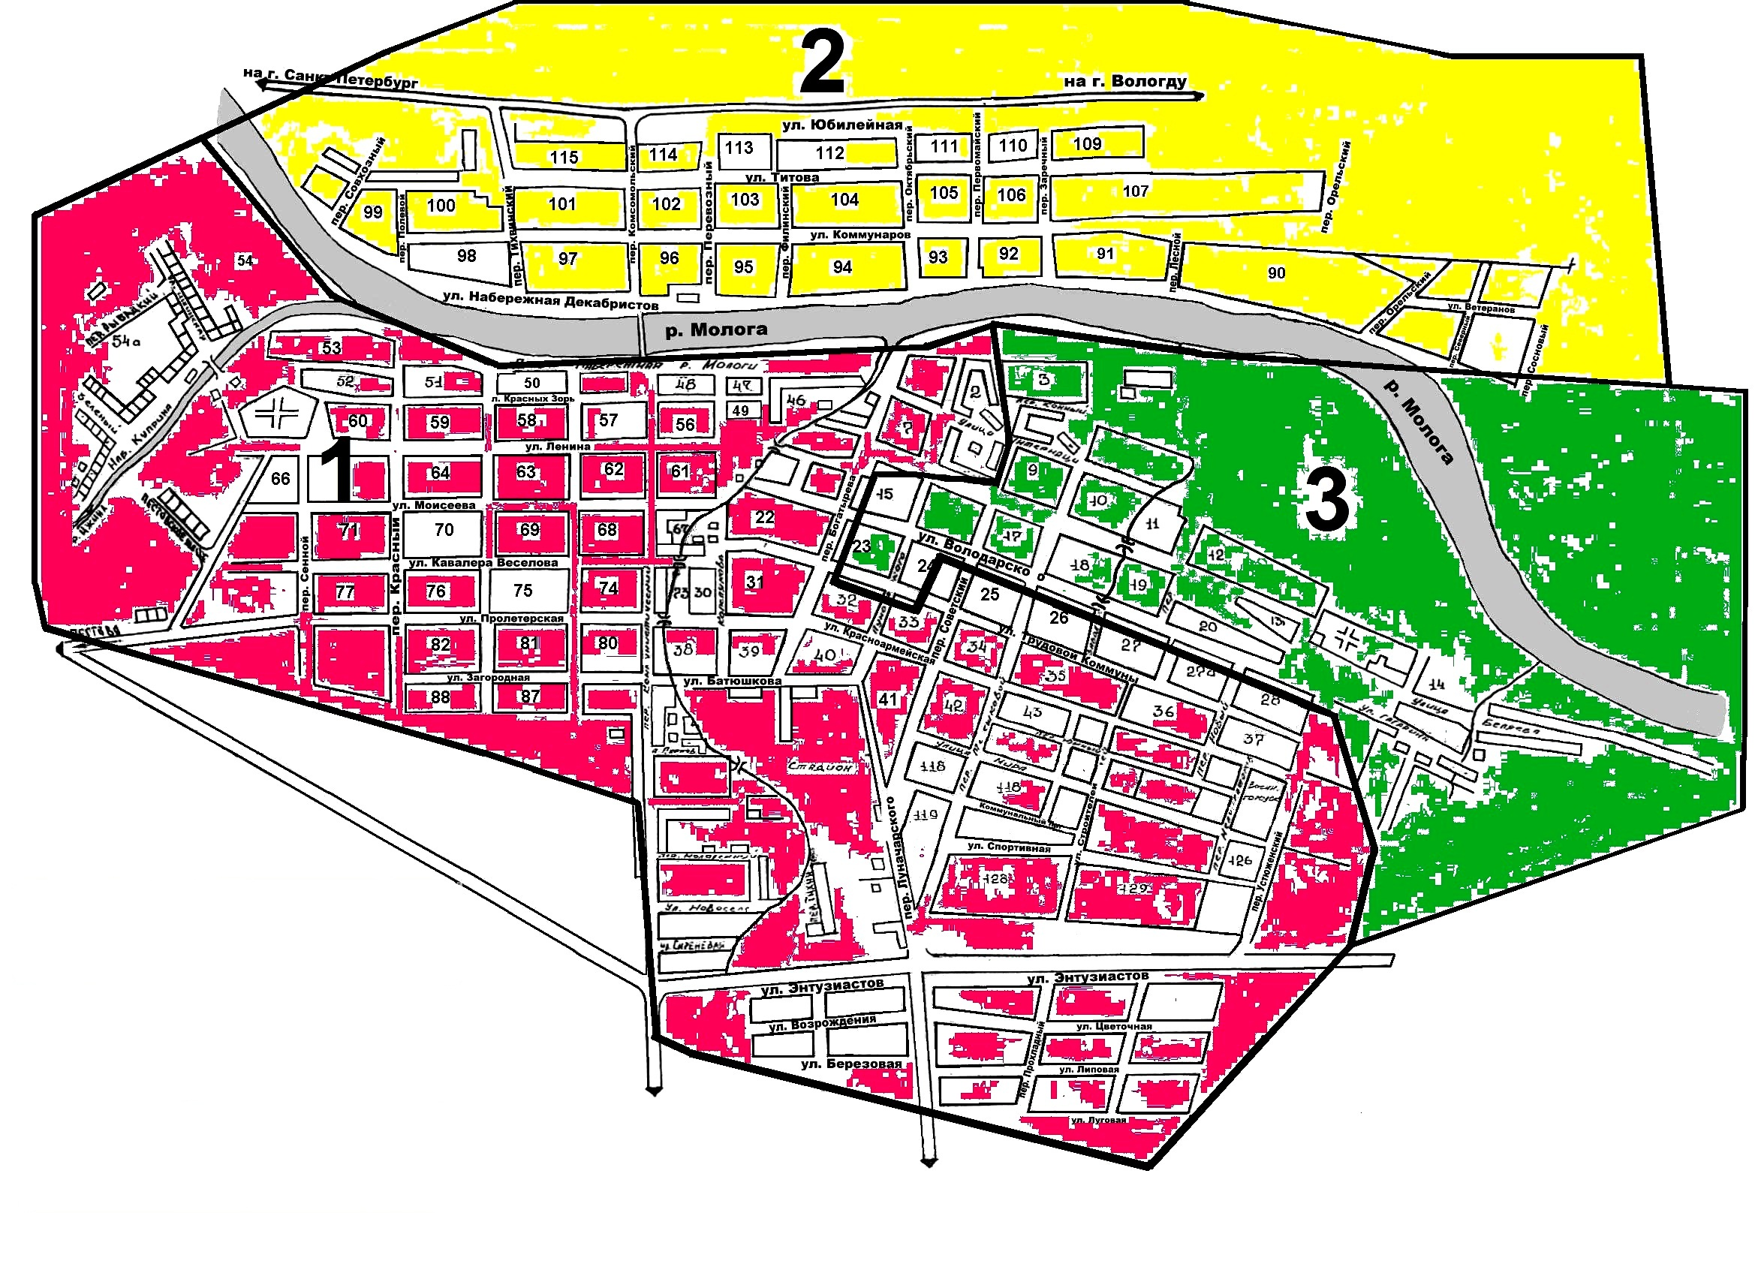
Центральный пятимандатный избирательный округ № 1

Южный пятимандатный избирательный округ № 3

- Устюженский муниципальный округ
(избирательные округа № 2-3)

Северный пятимандатный избирательный округ № 2

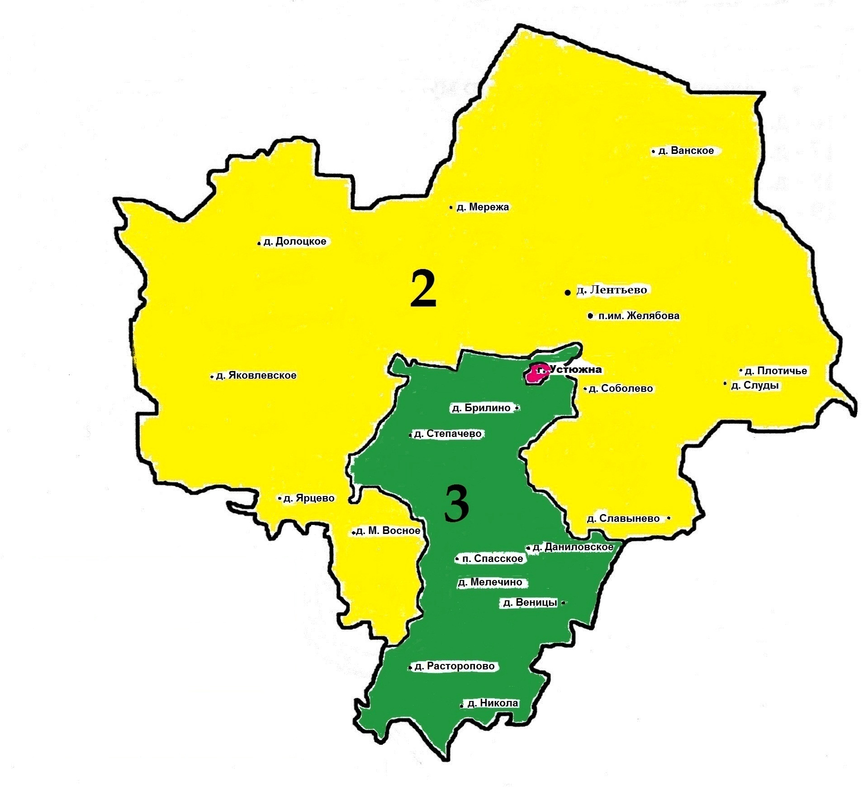
Южный пятимандатный избирательный округ № 3

